# Torna "Vitigno Irpinia", dal 24 al 26 maggio a Napoli

## All'iniziativa aderiscono 24 aziende irpine

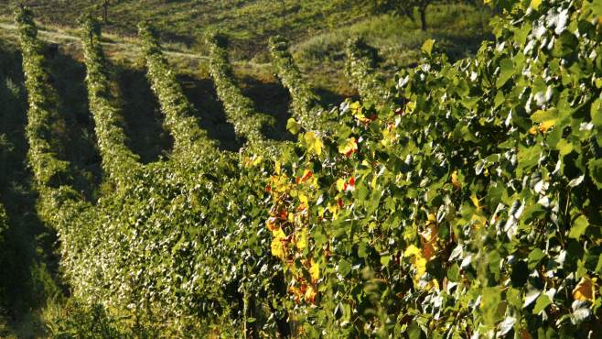[**Avellino**](http://www.ottopagine.it/av/comuni/8/avellino/1.shtml).

**Torna "Vitigno Italia", il più grande Salone del vino e dei territori del Centro-Sud Italia.** Venerdì 22 maggio, alle 11, nella Sala Consiglio della sede centrale della Camera di Commercio di Napoli, si terrà la conferenza stampa di presentazione dell'undicesima edizione dell'evento**in programma a Castel dell’Ovo dal 24 al 26 maggio**.

**Saranno ventiquattro le cantine della provincia di Avellino presenti** e pronte a stringere accordi con buyers di Brasile, Danimarca, Germania, Giappone, Lituania, Messico, Norvegia, Olanda, Polonia, Regno Unito, Repubblica Ceca, Singapore, Stati Uniti e Taiwan con gli aromi e le fragranze dell’Aglianico, del Greco di Tufo, del Fiano di Avellino e del Taurasi. Si tratta di Amarano di Montemarano, Antico Castello di San Mango sul Calore, Cantine Bambinuto di Santa Paolina, Cantine dell’Angelo di Tufo, Cantine Di Marzo di Tufo, Cantine Lonardo di Taurasi, Cantine Macchie Santa Maria di Montemiletto, Cantine Russo di Taurasi, Colline del Sole di Torrioni, D’Aione di Torrioni, Donnachiara di Montefalcione, Feudi di San Gregorio di Sorbo Serpico, Fonzone di Paternopoli, I Favati di Cesinali, La Molara di Luogosano, Le Masciare di Paternopoli, Le Ormere di Avellino, Le Otto Terre di Tufo, Montesole di Montefusco, Tenuta Cavalier Pepe di Sant’Angelo all’Esca, Tenuta Russo Bruno di Tufo, Tenuta Scuotto di Lapio, Terredora di Montefusco, Torricino di Tufo.

**Redazione**

(giovedì 21 maggio 2015 alle 18.39)